2017～2018学年度第二学期教学质量自查

**七年级地理试卷**

（考试时间60分钟，满分100分）

1. **选择题**（每小题只有一个选项最符合题意，每小题2分，共60分）

图1为亚洲大陆沿30°N纬线和80°E经线所作的地形剖面示意图，回答1～2题。

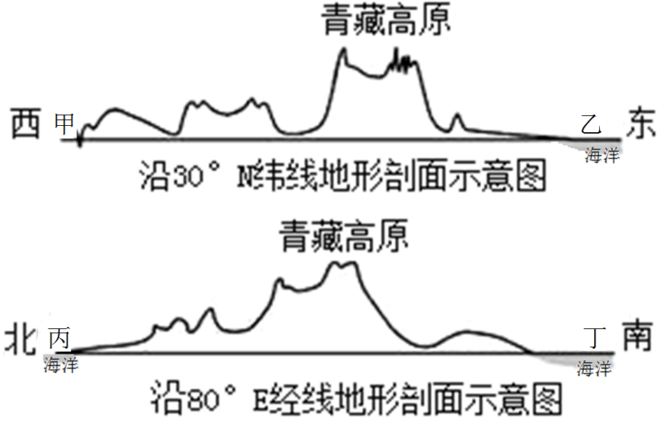1.图中信息可以判断亚洲的地势特点是( )

A. 东部高，西部低 B. 南部高，北部低

C. 中部高，四周低 D. 中部低，四周高

2.观察亚洲地形剖面图，有关甲乙丙丁说法正确的是( )

A. 甲所代表的海洋是北冰洋

B. 乙处与非洲相邻

C. 丙处与太平洋相临

D. 丁处所代表的海洋是印度洋

图1 亚洲地形剖面图

读图2，完成3～4题。

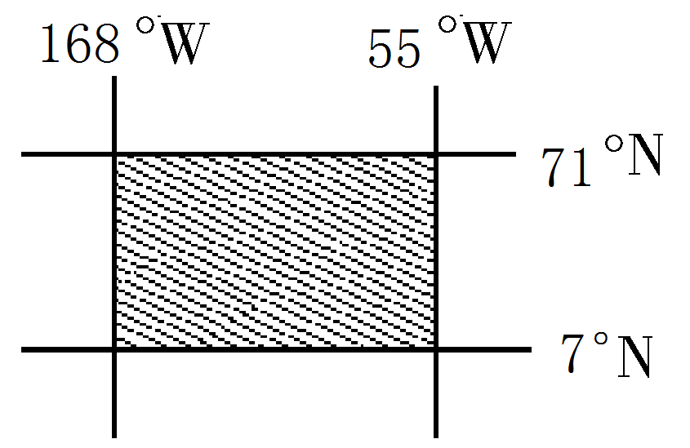3.图中阴影部分所在大洲为( )

A.亚洲 B.北美洲

C.欧洲 D.大洋洲

4.下列对该大洲的描述，正确的是( )

A.该大洲是工业革命的发源地

B.该大洲是黑种人的故乡

C.该大洲有世界最发达的工业国家

图2 某地域经纬网

D.该大洲是世界最重要的热带作物生产基地

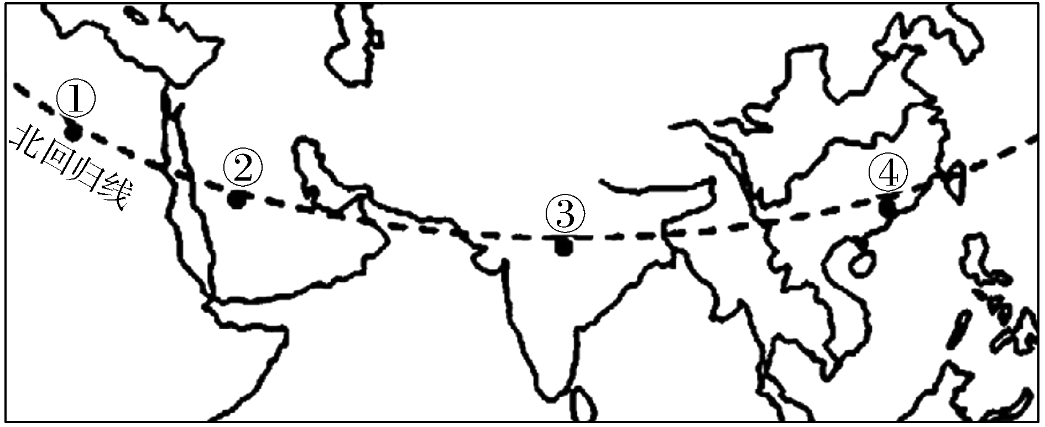读图3，完成5～6题。

5. ①②两地的气候类型均是( )

A. 热带雨林气候 B. 温带海洋性气候

C. 热带沙漠气候 D. 温带季风气候

6.③地以南地区所在半岛的名称是( )

A. 阿拉伯半岛 B. 中南半岛

图3 世界局部区域略图

C. 印度半岛 D. 索马里半岛

新加坡花卉业发达，产品远销欧美发达国家。读图4，回答7～8题。

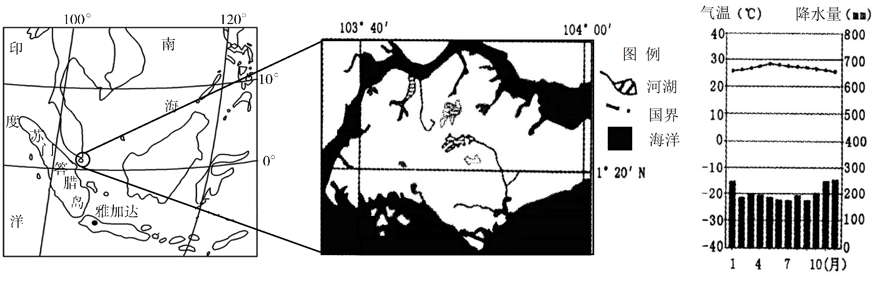

图4 新加坡位置和气候统计图

7.新加坡的气候特点是( )

A.终年高温多雨 B.终年温和湿润

C.终年高温，分旱雨两季 D.终年炎热干燥

8.新加坡发展花卉业的主要优势条件是( )

A.地形复杂 B.热量充足

C.平原广布 D.劳动力充足

第32届夏季奥运会将于2020年7月24日在日本东京开幕，这一场运动盛会无疑让人充满期待。运动员住的奥运村位于东京台场附近，将被重点打造成“机器人村”。读图5，回答9～10题。

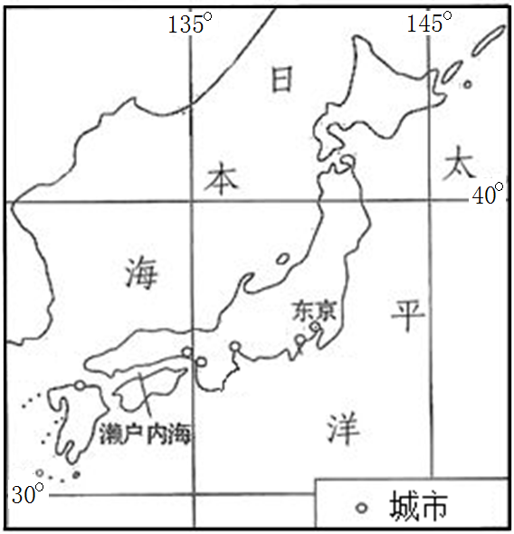9.下列关于东京气候的叙述，正确的是( )

A．深受海洋影响，为温带海洋性气候

B．位于太平洋东岸，东京属于温带季风气候

C．在奥运会开幕期间，东京盛行西北季风，降水较少

D．在奥运会开幕期间，东京盛行东南季风，降水较多

10.日本在机器人制造上，与美、中、韩、德等国家的机器人产

业竞争的同时也会进行合作。这表明( )

A．日本技术落后，需要其他国家提供技术支持

B．日本资金缺乏，需要扩大资金渠道

C．日本与各国经济之间相互依赖、相互融合

图5 日本略图

D．日本已实现机器人全覆盖，不需要其他国家协助完成

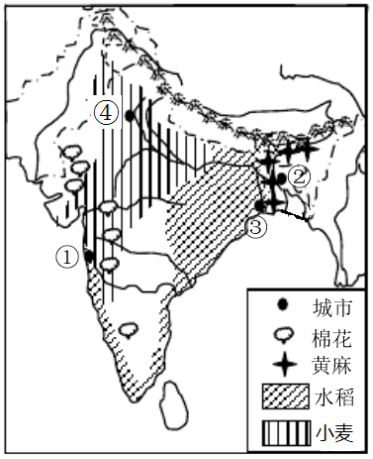读图6,完成11～12题。

11.有关南亚农作物分布，叙述正确的是( )

A.棉花分布在东北部地区

B.小麦分布在恒河三角洲

C.水稻分布在东北部和沿海地区

D.黄麻分布在印度河平原

12.图中四城市中,最适合发展棉纺织工业的是( )

A. ①

B. ②

C. ③

D. ④

图6 南亚地区农作物分布图

13.下列季风中（箭头代表风向），由于到来的时间和强弱程度不同，降水的年际变化大。导致印度容易发生水旱灾害的是( )



第21届世界杯足球赛于2018年6月14日至7月15日在俄罗斯联邦境内进行。这是世界杯首次在俄罗斯境内举行，也是世界杯首次在东欧国家举行。读图7，完成14～16题。

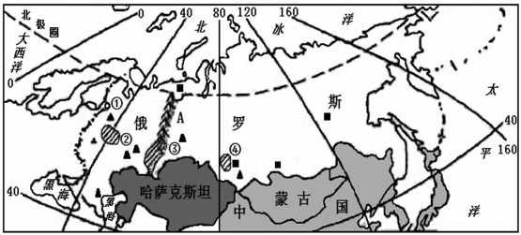14.关于俄罗斯位置判断正确的是( )

①跨亚欧两大洲

②主要在北寒带

③是一个内陆国家

④跨东西半球

⑤东临太平洋

⑥跨南北半球

A. ①②④ B. ②④⑤

图7 俄罗斯略图

C. ③⑤⑥ D. ①④⑤

15.关于中国和俄罗斯经贸往来，判断错误的是( )

A.俄罗斯向中国出口石油

B.中国向俄罗斯出口服装、玩具、电子等产品

C.中国从俄罗斯大量进口橡胶

D.俄罗斯向中国出口天然气最便捷的方式是管道

16．俄罗斯人喜爱喝伏特加、白兰地以及中国二锅头等烈性酒，世界闻名。关于饮酒习惯与当地气候的关系，叙述正确的是( )

A. 俄罗斯酿酒技艺精湛，酒业历史悠久 B. 俄罗斯冬季寒冷而漫长，御寒保暖

C. 俄罗斯种植业发达，酿酒原材料充足 D. 俄罗斯是战斗民族，性格豪爽，喜好喝酒

2018年4月14日凌晨，美国、英国、法国从空中和海上向叙利亚军事和民用设施发射了110多枚巡航导弹和空对地导弹，国际矛盾进一步加剧。读图8，回答17～18题。

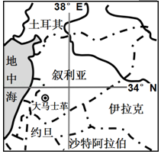17.叙利亚突出的自然环境特征是（　　）

A．高温多雨，森林广布

B．炎热干燥，沙漠广布

C．温和湿润，河流密布

D．寒冷干燥，冰原广布

18.叙利亚所在地区战争频发的原因叙述错误的是（　　）

A. 争夺石油和水资源 B. 宗教信仰的不同

图8 叙利亚略图

C. 地处两洋三洲五海之地 D. 拥有最强大的军事力量

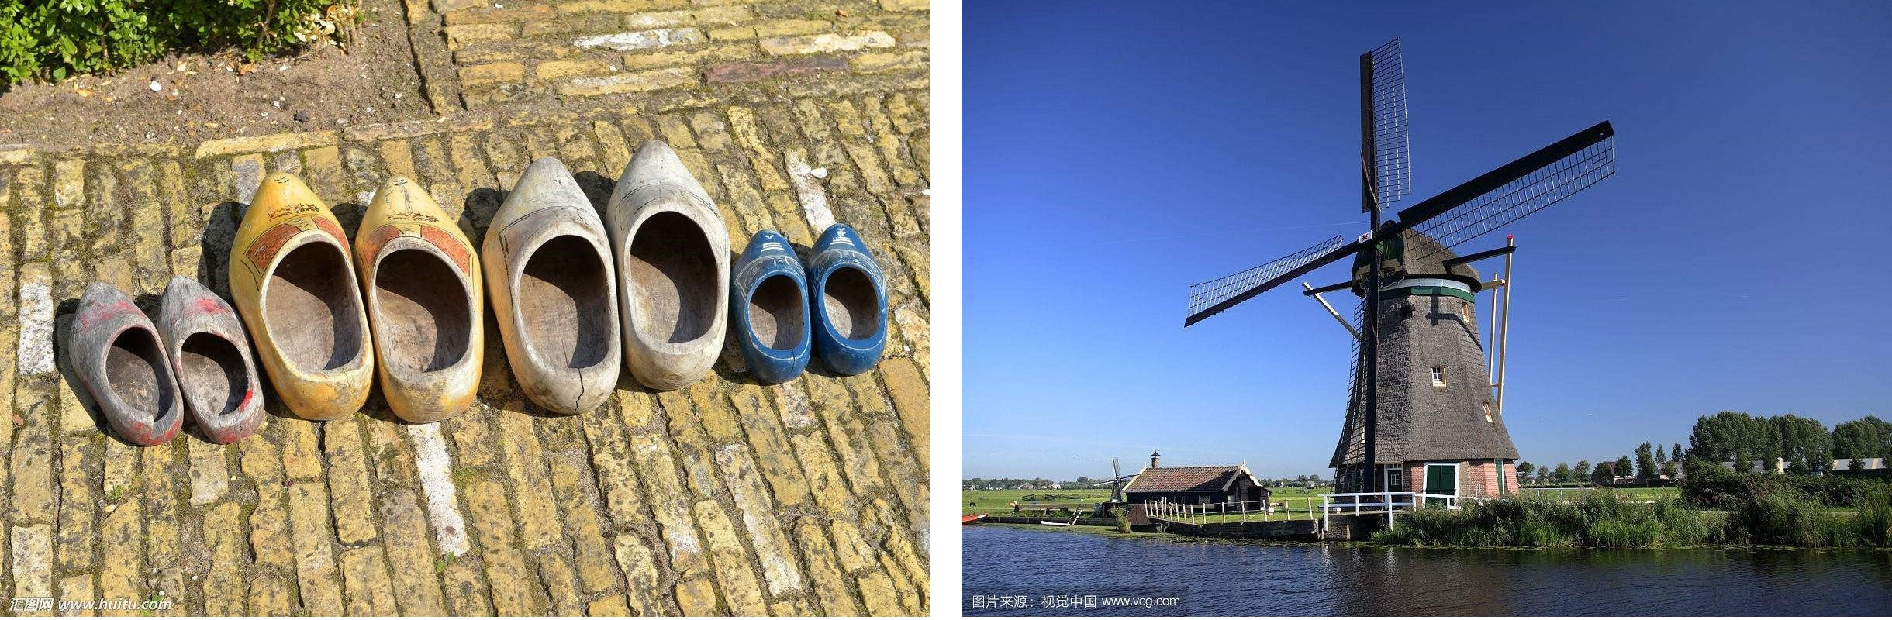荷兰人酷爱木鞋和风车，因为它们有重要的实用价值。荷兰人在500多年前发明了木鞋，它具有不变形、不渗水、不沾泥等特点，直到现在，农民和渔民仍有穿

木鞋劳动的习惯。荷兰地势低洼，总是面对海潮的侵蚀，他们想

方设法筑坝围堤，向海争地，创造了高达9米的抽水风车，营造

生息的家园。读图9，完成19～20题。

19. 荷兰木鞋的出现反映了当地的自然环境特征是( )

**图9 木鞋和风车**

A. 气候湿润，土壤含水量高 B. 纬度较高，利于保暖

C. 高原地形，地势高峻 D. 河阔水深，水流湍急

20.18世纪末，荷兰国内约有1.2万架风车，其当时最主要的功能是( )

A. 排出低地积水 B. 碾磨谷物 C. 压滚毛毡、造纸 D. 发电供能

2018年2月24日第三十届联合国粮农组织非洲区域会议在苏丹首都喀土穆召开，会议主要聚焦近年来日益严峻的非洲粮食安全和人口营养不良问题。读图10，完成21～22题。

21．三个国家出口的产品都属于( )

A．初级农矿产品

B．工业制成品

C．金属原材料

D．农业产品

22．关于三个国家的经济说法正确的是( )

图10 三个国家主要出口产品占出口额比重图

A．三个国家在贸易中均处于不利地位

B．当原材料市场价格波动时，对它们的经济影响不大

C．三个国家的经济发达

D．要改善三个国家经济状况，必须扩大农作物的耕种面积，加大矿产开采力度

“雨林联通”是年轻科学家Topher为保护雨林而设计的手机装置。它的手机程序能在生机勃勃的雨林喧哗声中，快速检测到不和谐的电锯声，然后把警报发送给警卫。该装置不但使得数百万的废旧智能手机得以再利用，并且已经保护了600000公顷森林。读图11，完成23～24题。

23.Topher创立了雨林联通，该组织的创立有利于( )

①森林资源的保护   ②加剧水土流失

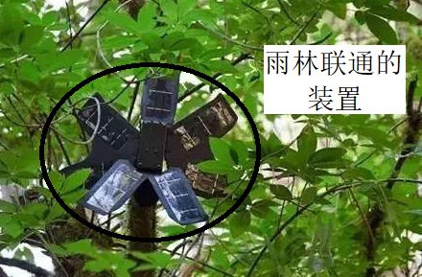③调节气候    ④资源循环利用

A．②③④    B．①②③

C．①③④     D．①②④

24. 该装置最适合安装的地区是( )

A. 美国中央大平原

B. 巴西亚马孙平原

C. 澳大利亚大分水岭

图11 “雨林联通”

D．印度德干高原

读图12，完成25～26题。

25．该国家可能是( )

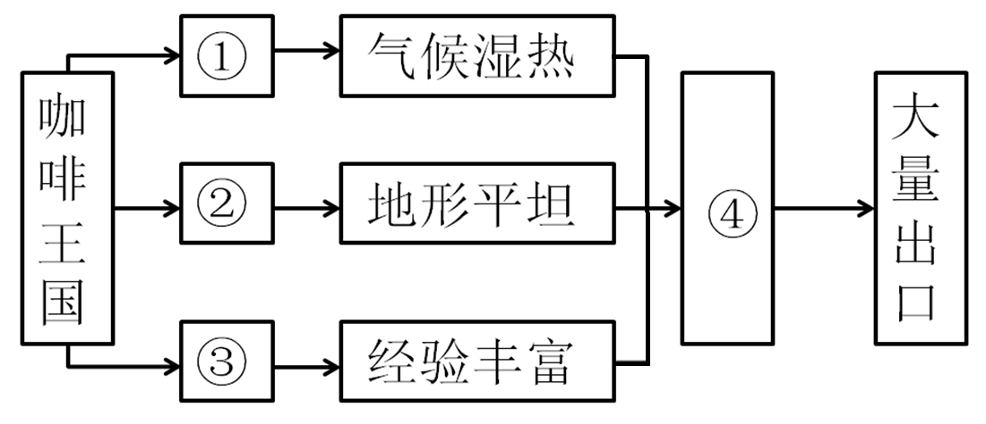A. 印度 B. 俄罗斯

C. 日本 D. 巴西

26．图中各数字与填入内容，正确的是( )

A. ①地处高纬度

B. ②地势起伏大

C. ③种植历史短

图12 关于某国咖啡王国思维导图

D. ④质优味浓

读图13，回答27～28题。

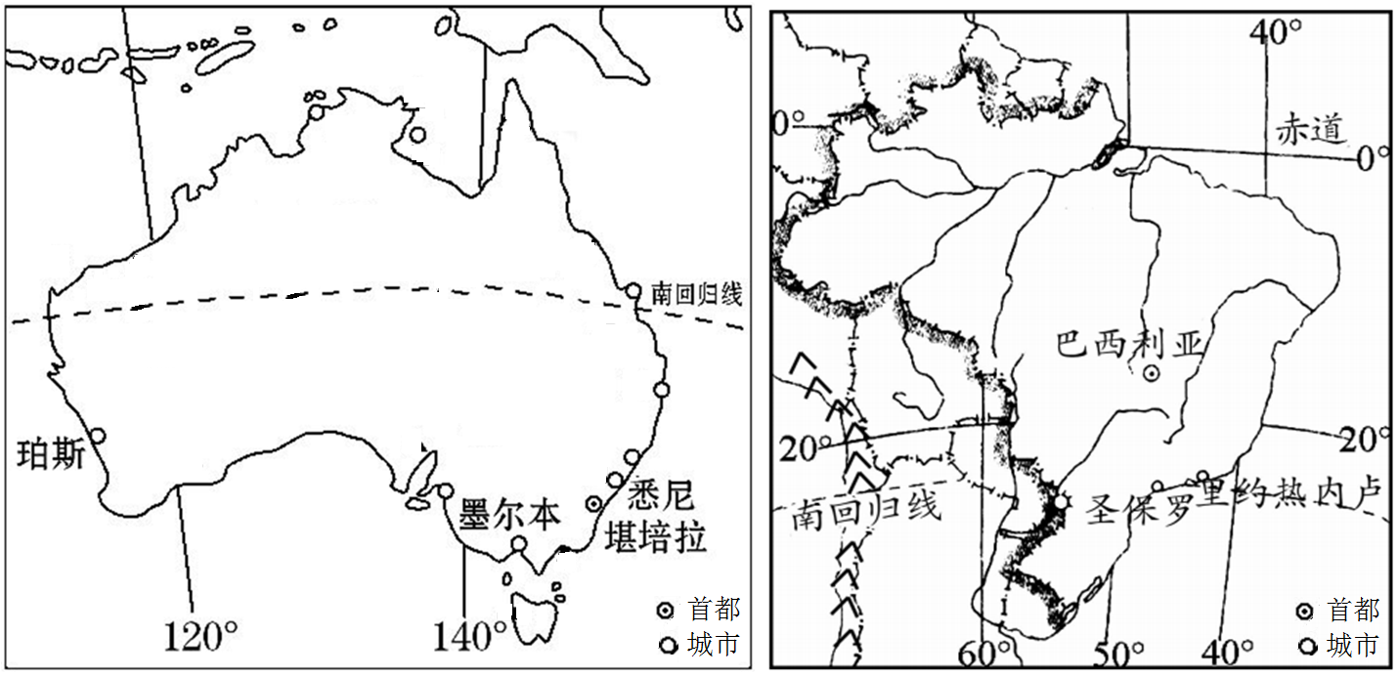

图13 澳大利亚和巴西略图

27.关于两国的说法正确的是( )

A. 两国都有北回归线经过 B. 两国都是所在洲面积最大的国家

C. 两国都是发达国家 D. 两国都在东半球

28.两国人口都集中在东南沿海，对其原因叙述错误的是( )

A. 平原面积广阔 B. 气候温暖湿润

C. 临近海洋，海运便利 D. 经济发达，城市集中

2018年4月21日，由334人组成的中国第34次南极考察队顺利抵达上海，此次考察完成我国第五个南极考察站——恩克斯堡岛的选址奠基及前期建设任务。读图14，回答29～30题。

29.关于南极洲地理位置的叙述，错误的是( )

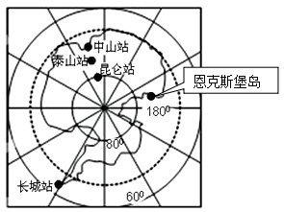A．南极洲被海洋环绕

B．南极洲是跨经度最广的大洲

C．南极洲位于地球的最南端

D．南极洲全部位于南极圈以内

30.我国科考队在恩克斯堡岛考察时可能遇见的情形，

其中不可信的是( )

A．可爱的企鹅在海边觅食

B．烈风时常把考察队员的房子掀翻

C．因纽特人在这里安居乐业

图14 南极地区略图

D．附近的海边漂浮着冰山

二、**综合题**（每空1分，共40分）

31. 根据材料和表1，回答下列问题。（每空1分，共7分）

小明同学暑假期间来到一家大公司参加社会实践，公司要求他将与本公司有贸易来往的国家或地区，根据经济发展特征进行分类，他愉快地接受了任务，并作了如下分类：

表1 某公司贸易数据

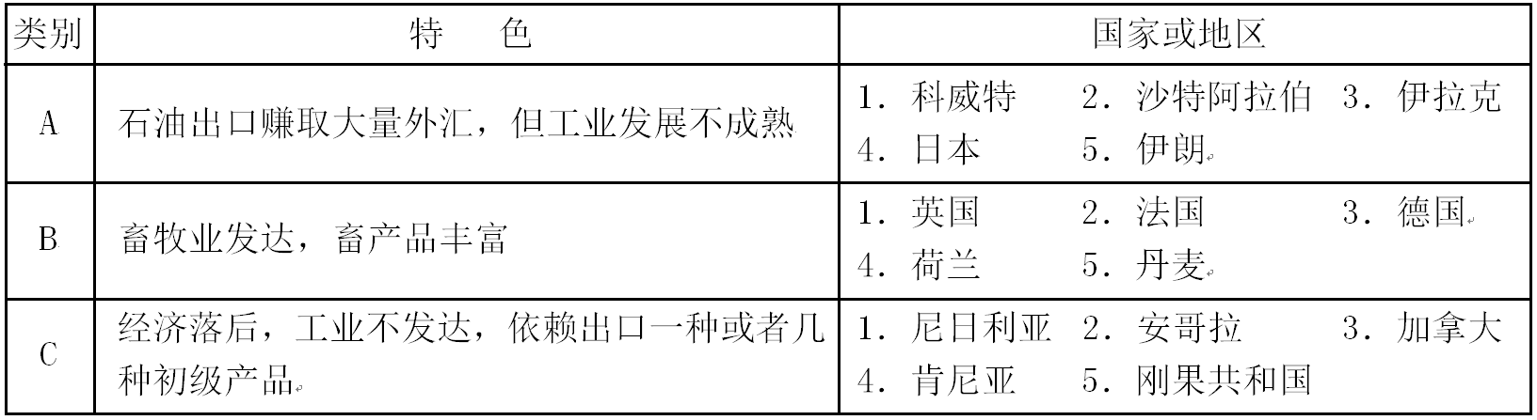

（1）小明在分类的时候犯了两个错误，请你帮忙写出这两个被错误分类的国家或地区的名称：

、 。

（2）表格中所涉及的A类国家主要位于 地区，目前看，这里最缺乏的自然资源是 ；B类国家中，大部分属于 气候；C类国家大部分位于 （大洲），人口、粮食和 问题已成为制约该区域经济进一步发展的三个严重问题。

32.根据材料，回答下列问题。（每空1分，共9分）

材料一：西班牙是世界橄榄油第一大生产国。图中阴影部分为安达卢西亚，是该国油橄榄的最大种植区，其产量高，品质好。油橄榄喜光，喜温暖，适合生长在排水良好的坡地。

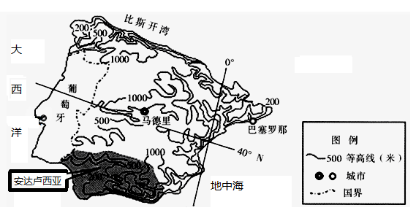

图15 西班牙略图

表2 气候资料

材料二 安达卢西亚的气候资料。

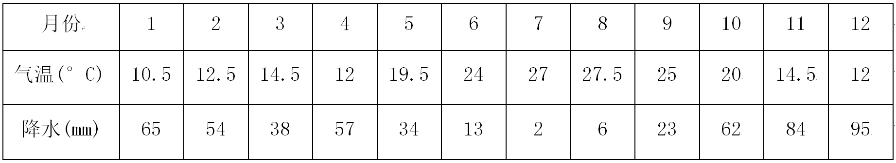

（1）读图可知，西班牙位于 洲，东临 海，西临 洋，南部隔直布罗陀海峡与 洲相望，西部与 国相邻。

（2）根据塞维利亚气候资料图，可知安达卢西亚地区以 气候为主，气候特点是 。

（3）结合橄榄油的生长特性，选择出不属于安达卢西亚种植油橄榄有利的自然条件( )

A．夏季晴天多，光照充足 B．位于坡地，利于排水

C．冬季温和，利于油橄榄越冬 D．雨热同期，有利于农作物生长

（4）以下景观能在西班牙看见的是( )

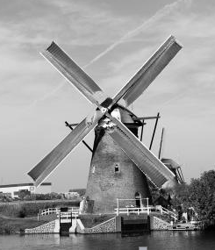 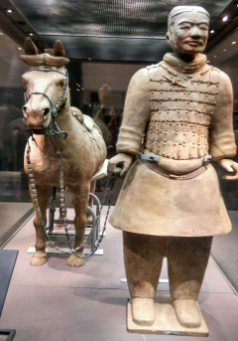 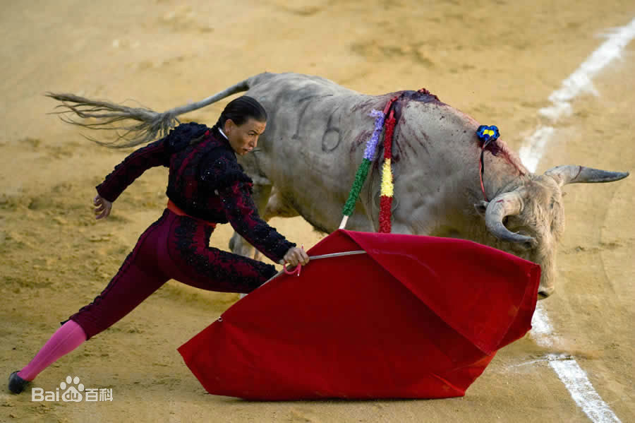 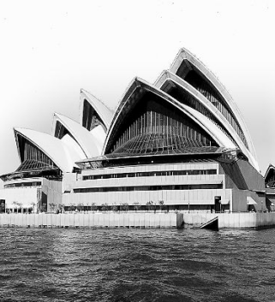

A.风车 B.兵马俑 C.斗牛 D.歌剧院

33. 读日本简图、材料和景观图，回答下列各题。（每空1分，共8分）

材料：合掌造位于日本的岐阜县白山山麓，是个四面环山、水田纵横、河川流经的安静山村。气候为“寒地多雨型”，属于特别豪雪地带。

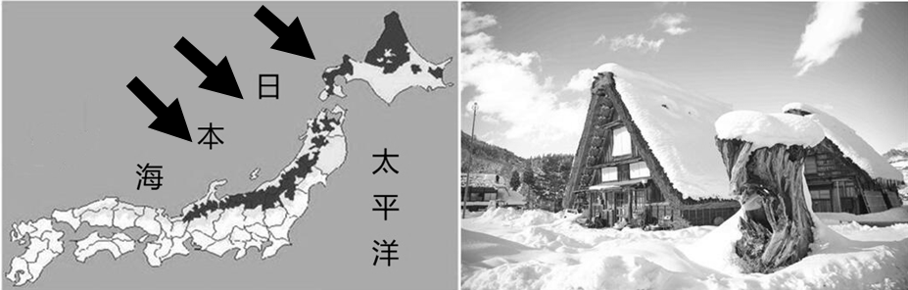

**图16 日本豪雪带和合掌造民居**

（1）通过日本简图可以发现，日本大部分位于北半球中纬度地区，属于 （温度带），海岸线 ，多优良港湾；地形以 和 为主，沿海平原狭小。

（2）日本特别豪雪地带主要分布在 海沿岸，因为地处 风的迎风坡上。

（3）日本位于 地震带，“合掌造”建筑结构支撑作用强，不易倒塌；同时“合掌造”村落斜坡式的人字形屋顶坡度 （大或小），雪不易堆积，特别是冬天不至于压垮房顶。

34．阅读图文材料，回答问题。（每空1分，共10分）

“一带一路”国际合作高峰论坛于2017年5月14日至15日在北京举行，习近平主席将出席高峰论坛开幕式，并主持领导人圆桌峰会。“一带一路”是中国同中亚、东南亚、南亚、西亚、东非、欧洲经贸和文化交流的大通道。

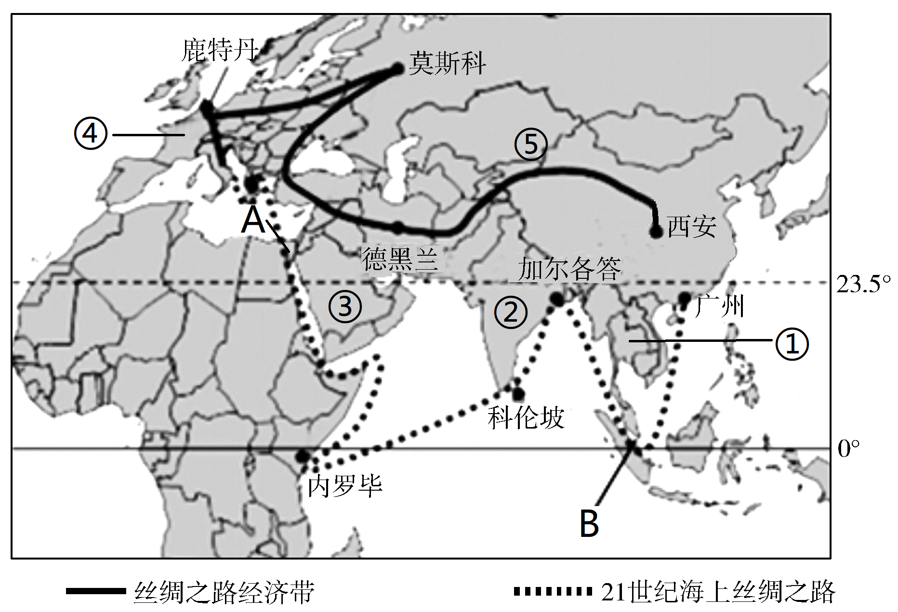

**图17 一带一路**

（1）海上丝绸之路起于我国福建泉州，经过A 运河，止于荷兰鹿特丹。

（2）图示地区中，①地区所在的半岛是 ；②地 众多，劳动力资源丰富，劳动力成本低，英语普及、信息技术发展较早等优势，积极承接国外订单， 产业发展迅速。③地分布的宗教主要是 。

（3）B是被称为“海上生命线”的 海峡，沟通了 洋和 洋。

（4）“一带一路”的西端是世界上城市密集分布地区之一，该区域旅游资源丰富，但不包括( )

A．埃菲尔铁塔 B．富士山 C．奥林匹克遗址公园 D．罗马古斗兽场

（5）“一带一路”是圆梦之路，对密切我国与沿线国家和地区之间的经济联系意义重大．通过与沿线国家和地区的合作。我国可以( )

A．向②地区输出大量剩余劳动力 B．从③地区进口大量的石油

C．向④地区出口先进的工业技术 D．从⑤地区进口热带农产品

35.读图18，完成下列问题。（每空1分，共6分）

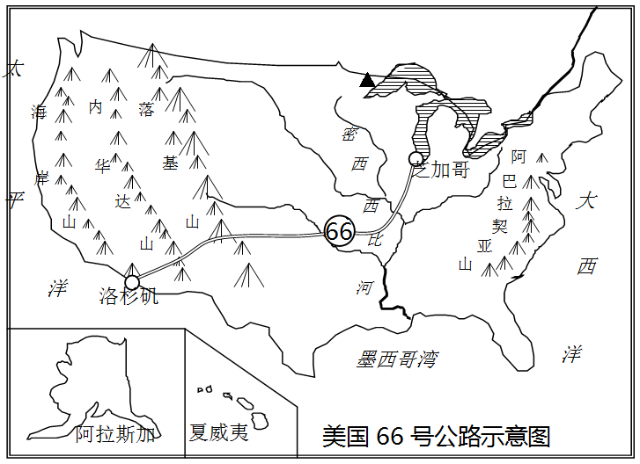（1）美国本土三面临海，东临 洋，

西临太平洋，南面墨西哥湾。

（2）美国本土地势特点为东西 ，中间 。

（3）美国幅员辽阔，中部地形以 为主，面积

占全国总面积一半以上，耕地广大， 河

为农业提供了丰富的灌溉水源

（4）下列关于66号公路的叙述正确的是( )

**图18 美国66号公路示意图**

①公路的修建提供了大量的就业机会

②该公路修建的主要因素是为了将五大湖优质的水源运往洛杉矶

③海拔高，地形起伏大是该西段公路建设需要克服的自然障碍

④该公路跨越了美国最大的河流——密西西比河

1. ①②③ B．②③④ C．①②④ D．①③④

2017-2018学年第二学期七年级地理参考答案

一、选择题（每题2分，共60分）

|  |  |  |  |  |  |  |  |  |  |  |  |  |  |  |  |
| --- | --- | --- | --- | --- | --- | --- | --- | --- | --- | --- | --- | --- | --- | --- | --- |
| 题号 | 1 | 2 | 3 | 4 | 5 | 6 | 7 | 8 | 9 | 10 | 11 | 12 | 13 | 14 | 15 |
| 答案 | C | D | B | C | C | C | A | B | D | C | C | A | C | D | C |
| 题号 | 16 | 17 | 18 | 19 | 20 | 21 | 22 | 23 | 24 | 25 | 26 | 27 | 28 | 29 | 30 |
| 答案 | B | B | D | A | A | A | A | C | B | D | D | B | A | D | C |

31、（1）日本 加拿大（位置可以互换）

（2）中东 水资源 温带海洋性 非洲 环境

32、（1）欧 地中 大西 非 葡萄牙

(2) 地中海 夏季炎热干燥、冬季温和多雨（冬季温和湿润）

（3）D

（4）C

33.（1）北温带 曲折 山地 丘陵

(2) 日本海 冬季（西北）

（3）环太平洋 大

34、（1）苏伊士运河

（2）中南半岛，人口，服务外包，伊斯兰

（3）马六甲，印度洋，太平洋（位置可以互换）

（4）B

（5）B

35、（1）大西

（2）高，低

（3）平原，密西西比

（4）D